KLASA IC

Przedmiot: Organizowanie sprzedaży
Nauczyciel: mgr Marta Winczowska

Środa, 28.10.2020
3 lekcje
Przepiszcie notatki do zeszytu, przeanalizujcie przykłady. Na końcu znajduje się zadanie, które odsyłacie do dnia
4 listopada 2020 r.
Terminowość przesyłania prac ma wpływ na ocenę!!!!
Prace odsyłajcie na mojego maila, oraz na platformę Microsoft Teams (przetestujemy jak nam to działa, dlatego tym razem podwójnie )
Zalogujcie się proszę na platformę TEAMS, na stworzoną tam przeze mnie grupę dla nas – informacja dla tych, którzy tego jeszcze nie zrobili.
Mój adres mailowy:
n.m.winczowska@ptz.edu.pl
W temacie maila wpiszcie jak we wzorze:
KL. I C – Imię i nazwisko, np.
KL. I C – Jan Kowalski

TEMAT 1, 2, 3: Zasady wydawania towarów z magazynu – ćwiczenia.

Metody wyceny zapasów magazynowych
Metody wyceny zapasów magazynowych są istotne ze względu na zmiany cen zakupów i koszty produkcji. Często przechowywany w magazynie zapas był nabywany po różnej cenie. Wydając zapas z magazynu przedsiębiorstwo musi zdecydować się po jakiej cenie zaksięgować jego wydanie.
Jeśli ewidencja zapasów nie jest wykonywana szczegółowo nie jest wiadomo, która jego część była przyjęta w jakiej cenie. Dlatego należy przyjąć konkretny model wyceny.
Najpopularniejszą metodą wyceny rozchodu zapasów magazynowych jest metoda FIFO. Rozchód wycenia się kolejno po cenach tych zapasów, które zostały nabyte w pierwszej kolejności (najwcześniej). Wycena jest więc przeprowadzana na podstawie najwcześniejszej ceny nabycia.
Jeśli więc ceny magazynowanego zapasu mają tendencję wzrostu metoda FIFO nie spowoduje spadku wyniku finansowego przedsiębiorstwa dlatego, że ostatnie dostawy były najdroższe. FIFO gwarantuje również wycenę zapasu według najbardziej aktualnych cen.
Metoda według LIFO zakłada, że wycena rozchodu zapasów jest wykonana według cen począwszy od ostatniej jednostki przyjętej do magazynu. Wycena jest wykonana według ostatniej dokonanej dostawy. Jeśli więc ceny zapasu mają tendencję do spadku, metoda LIFO będzie najkorzystniejsza.

Metoda średniej ważonej ceny ewidencyjnej
Do wyceny zapasu magazynowego jest również stosowana metoda średniej ważonej ceny ewidencyjnej. Aby określić cenę przeciętną ważoną należy skorzystać ze wzoru:
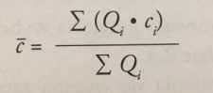
w którym:
C - cena przeciętna ważona,
Q - wielkość przyjętej dostawy,
C - cena jednostkowa każdej dostawy.

Ćwiczenie 1.
W przedsiębiorstwie odnotowano następujące przyjęcia wybranej pozycji asortymentowej do magazynu:
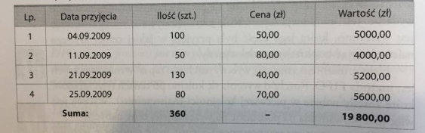
Oblicz cenę przeciętną ważoną stosując poznany wzór.
Rozwiązanie:
Podstawiamy do wzoru kolejne dostawy mnożąc je przez ceny tych dostaw. W mianowniku sumujemy wielkość kolejnych dostaw.
$\frac{\left(100*50\right)+\left(50*80\right)+\left(130*40\right)+(80*70)}{100+50+130+80}$ =$\frac{19 800}{360}$ = 55 zł
Cena przeciętna ważona kształtować się będzie na poziomie 55 zł. Wartość ceny średniej ważonej zapasu jest zależna od ilości zakupionego zapasu.
Ten sam asortyment może być zakupiony po różnej cenie, która może się w jakimś okresie różnie kształtować. Koszt rzeczywisty może przyjąć kilka różnych wartości. Popatrzcie:
Ćwiczenie 2.
Przedsiębiorstwo odnotowało przyjęcia wybranej pozycji asortymentowej podane w przykładzie powyżej.
Sprawdźmy po kolejnych przyjęciach.
Każde przyjęcie nowej dostawy pozycji asortymentowej o innej cenie powoduje zmianę ceny średniej ważonej. Każde wydanie zapasu z magazynu jest ujmowane przy innej cenie, aż do momentu kolejnego przyjęcia zapasu na magazyn i jednocześnie zmiany średniej ważonej ceny.

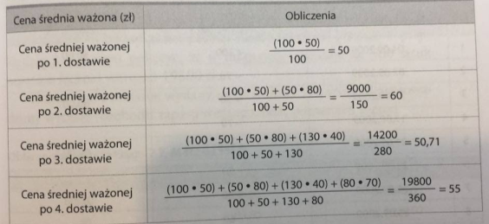

Ćwiczenie 3.
Przedsiębiorstwo pośredniczy w sprzedaży różnego asortymentu. Odnotowało przyjęcia wybranej pozycji asortymentowej podane w tabeli:
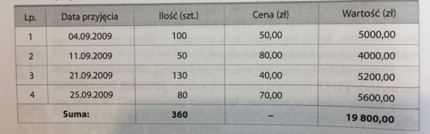
Z magazynu zostanie wydany zapas w ilości 150 sztuk. Przeprowadź wycenę rozchodu zapasu według metody FIFO, LIFO i ceny przeciętnej ważonej.

Rozwiązanie:
Metoda FIFO.
Przypominam, że według tej metody pierwszy przyjęty na magazyn towar musi zostać pierwszy wydany.

Obliczenia zaczynamy od pierwszej dostawy. Pobieramy ją w całości, gdyż potrzebujemy 150 szt., a w pierwszej dostawie mieliśmy „tylko” 100 szt. To ona zostanie wydana w pierwszej kolejności. Zostanie również pobrany zapas z drugiej dostawy (brakujące 50 szt.).
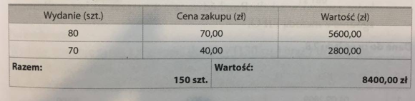
Wartość zapasu wyniesie 9 000 zł.
Metoda LIFO
(towar najkrócej magazynowany jest najszybciej wydawany)
Obliczenia zaczynamy od pobrania partii ostatniej (80 szt.). brakuje jeszcze 70 szt.(bo potrzebujemy 150 szt.). Pobieramy to z trzeciej przyjętej dostawy.
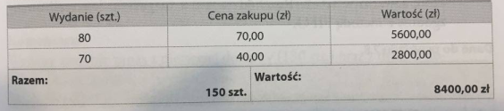
Wartość zapasu wyniesie 8 400 zł.
Metoda ceny przeciętnej ważonej
Pobieramy zapas w ilości 50 szt. w cenie 55 zł. obliczonej w przykładzie powyżej.
Wartość zapasu wyniesie 8 250 zł.
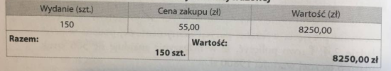

Ćwiczenie 4.
Przedsiębiorstwo handlowe “MILK-BAND” zajmuję się sprzedażą maślanki “Kutnowskiej”. Na podstawie poniższych danych wypełnij tabelę w jakiej kolejności powinien zostać wydany towar z magazynu, stosując metodę FIFO, LIFO, FEFO, HIFO, LOFO.
W tabeli do uzupełnienia proszę podać numer liczby porządkowej
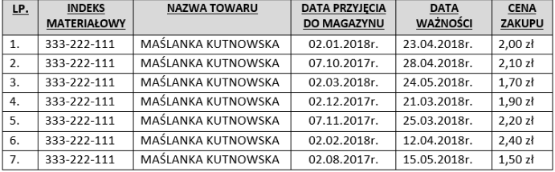

Rozwiązanie:
Na podstawie powyższych danych ( i znajomości metod ) została uzupełniona poniższa tabela. (wpisane cyfry oznaczają liczbę porządkową z powyższej tabeli)
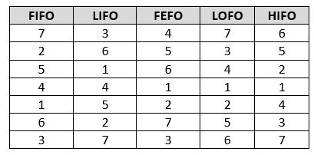
(mam nadzieję, że wszyscy rozumieją, jeżeli nie kontaktujcie się ze mną na messengerze)

Zadanie
Przedsiębiorstwo pośredniczy w sprzedaży asortymentu. Przyjęcia i wydania wybranej pozycji asortymentowej odnotowało w tabeli:
- Wyceń zapas według metody FIFO
- Wyceń zapas według metody LIFO

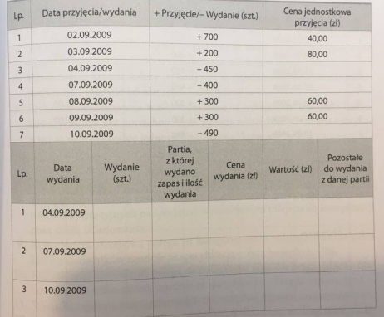

Termin i sposób odesłania zadania jest podany na początku.
Dziękuję

